**Dlaczego warto wybrać hulajnogi elektryczne Wrocław?**

**W naszym artykule podpowiadamy dlaczego warto wybrać hulajnogi elektryczne Wrocław. Jeśli ta tematyka Cie interesuje, zachęcamy do lektury arykułu.**

**Hulajnogi elektryczne Wrocław - zabawa i funckcjonalność w jednym!**

Hulajnogę elektryczną można uznać zdecydowanie za największy trend 2020 roku. Pojawiła się w praktycznie każdej większej miejscowości oraz dużym mieście jako alternatywa dla poruszania się głównie po centrum miasta, w godzinach szczytu swoim własnym samochodem czy też autobusem, bądź tramwajem co generuje ruch na ulicach oraz korki. Dlaczego warto zwrócić uwagę na [hulajnogi elektryczne Wrocław](https://frugal.pl/)?

**Hulajnogi elektryczne i ich zastosowanie**

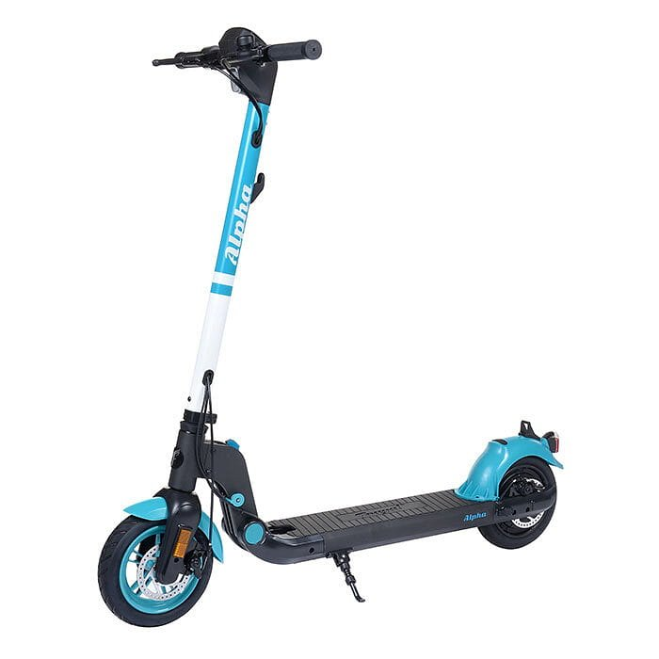

Hulajnogi początkowo pojawiły się naszych chodnikach, jako opcja wypożyczenia pojazdu z pomocą aplikacji mobilnych. Obecnie wielu producentów oferuje zakup pojazdu elektycznego na własność. Sczególnej uwadze chcemy polecić producenta *hulajnóg elektrycznych wrocław* - Frugal. Jest to polski producent pojazdów elektrycznych, który od lat zajmuje się wykorzystywaniem nowych technologii do produkcji pojazdów wolnobieżnych, elektrycznych przemysłowych oraz sagwayów czy hulajnów właśnie.

**Frugal - hulajnogi elektryczne Wrocław**

Jeżeli chcesz być Twoje dziecko dojeżdzało do szkoły hulajnogą, bądź nie masz ochoty na stanie pół godziny w korkach, by dojechać rano do, biura lub innego miejsca pracy czy też na uczelnię, ciekawą alternatywą, będą właśnie **hulajnogi elektryczne Wrocław**.